DU LỊCH SINH THÁI BÌNH CHÂU – HỒ CỐC
“Khám phá rừng nguyên sinh Bình Châu – Phước Bửu”

Thời gian: 01 Ngày & Phương tiện: Ôtô
“Tour code: HC - 1”
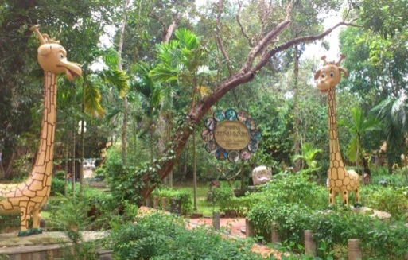 |  |  | 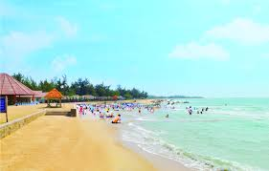 | 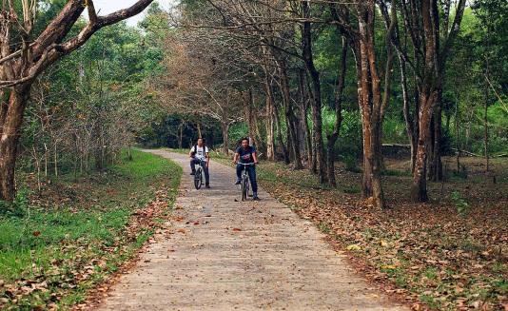
NGÀY 1 : SÀI GÒN – RỪNG NGUYÊN SINH BÌNH CHÂU – HỒ CỐC - SÀI GÒN (130Km: Ăn 2 bữa)
05h30 | Xe và Hướng dẫn viên Cty Du lịch Khám Phá Mới đón quý khách tại điểm hẹn. Khởi hành đi Hồ Cốc.
07h00 | Quý khách dùng điểm tâm tại Nhà hàng – Long Thành. (thực đơn: 01 tô + Trà đá)
08h30 | Đoàn tiếp tục tham quan Rừng nguyên sinh Phước Bửu-Bình Châu - với vẻ đẹp hùng vĩ của mẹ thiên nhiên, thảm thực vật phong phú và các loại động vật quý hiếm đang được bảo tồn.  Điểm đặc biệt, chính là giữa ngút ngàn rừng nguyên sinh nổi lên một bàu nước nóng với hơn 70 điểm phun nước lộ thiên. Vùng có mạch nước nóng hoạt động ngầm rộng khoảng 1,2km.
09h30 | Quý khách đến KDL Hương Phong – Hồ Cốc Resort_3 sao – nhận ghế dù, tắm biển, tắm hồ bơi tự do.
12h00 | Quý khách dùng cơm trưa tại Nhà hàng với các món đặc sản hải sản điạ phương.
14h30 | Đoàn trở về Sài Gòn. Trên đường, dừng chân mua sắm đặc sản làm quà tại Bò Sữa Long Thành.
17h00 | Quý khách về điểm hẹn Sài Gòn, kết thúc chương trình, Hướng dẫn viên thay mặt Công ty du lịch chào tạm biệt đoàn và hẹn gặp lại.
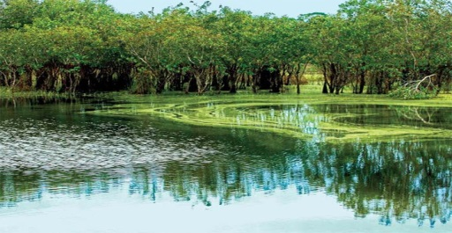 |  | 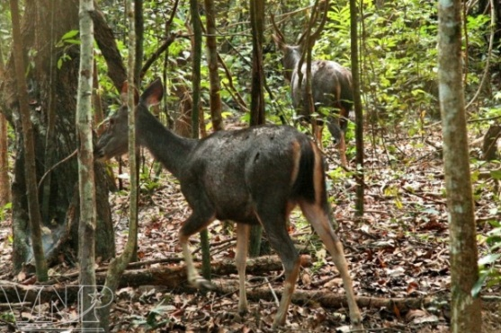 |  | 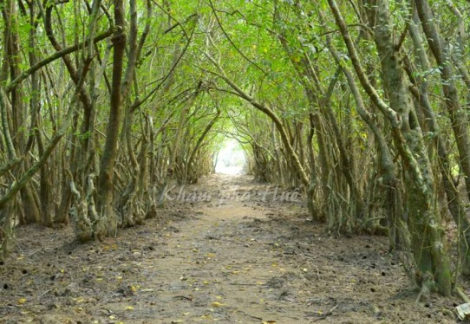
GIÁ TOUR DÀNH CHO KHÁCH GHÉP ĐOÀN |  |  |  |  | 550.000 VNĐ / KHÁCH
Lưu ý: Chương trình có thể thay đổi cho phù hợp với tình hình thực tế tại địa phương, nhưng vẫn đảm bảo tham quan đầy đủ các địa điểm trong chương trình.
LỊCH KHỞI HÀNH : Thứ 7 và Chủ nhật hàng tuần: (Không phụ thu)
- Điểm đón 1: Sân vận động Thống Nhất, số 30 Đường Nguyễn Kim, P. 6, Q. 10. (gởi xe máy tại CC Nguyễn Kim, P. 7, Q. 10)
- Điểm đón 2: Cung Văn Hóa Lao Động, số 55B Đường Nguyễn Thị Minh Khai, P. Bến Thành, Q. 1. (gởi xe máy tại CVH, P. Bến Thành, Q. 1)
- Điểm đón 3: KDL Văn Thánh, số 600 Đường Điện Biên Phủ, P. 22, Q. Bình Thạnh. (gởi xe máy tại tòa nhà Peal Plaza, P. 25, Q. Bình Thạnh)
GIÁ TOUR BAO GỒM:
Vận chuyển: Xe Du lịch đời mới, loại 16, 30, 45 chỗ, đưa đón tham quan suốt hành trình.
Phí tham quan theo chương trình: Phí vào cổng + DV Ghế bố + Nhà mát + Bàn + Phí tắm nước ngọt + vé tham quan Khu bảo tồn Rừng nguyên sinh Bình Châu – Phước Bửu.
Lái xe và Hướng dẫn viên chuyên nghiệp, kinh nghiệm, nhiệt tình, vui vẻ theo đoàn suốt chương trình.
Ăn uống: 1 bữa sáng (01 tô + trà đá) và 1 bữa trưa với thực đơn cơm 6 món.
Quà Tặng: - Nón Du Lịch Khám Phá Mới + Khăn lạnh + nước suối (1 khăn +1 chai 350ml/ngày).
Bảo Hiểm: - Bảo hiểm du lịch với mức 20.000.000 VND/người/ngày. (Cty CPBHQT AAA).
GIÁ TOUR KHÔNG BAO GỒM:
- Các chi phí như; mua hải sản, đặc sản + ăn uống của Trẻ em đi cùng Bố Mẹ, trong các bữa ăn và nhà hàng / khách sạn như; Nước ngọt, Rượu - Bia và chi phí mua sắm cá nhân khác.
Công ty Du Lịch Khám Phá Mới chịu trách nhiệm xuất hoá đơn tài chính khi khách yêu cầu (Phụ phí 10% VAT trên giá tour).
- Tips cho HDV và Lái xe: tự nguyện.
ĐỐI VỚI TRẺ EM:
- Trẻ em (từ 10 tuổi ) 100% tiền tour (chế độ như người lớn)
- Trẻ em (từ 5 tuổi đến dưới 10 tuổi) 70% tiền tour (chế độ như người lớn)
- Trẻ em (từ 2 tuổi đến dưới 4 tuổi) Miễn phí (người thân tự lo ăn, tham quan cho trẻ)
- Hai người lớn chỉ được kèm 1 trẻ nhỏ dưới 5 tuổi. Từ trẻ nhỏ thứ 2 trở lên phải mua ½ vé người lớn.
Điều kiện đăng ký và hủy tour:
- Thanh toán 50% tiền tour/khách ngay khi đăng ký tour “giữ chỗ”.
- Hủy tour trước ngày khởi hành 10 ngày, chi phí không hoàn lại là 10% giá tour.
- Hủy tour trước ngày khởi hành từ 05 - 09 ngày, chi phí không hoàn lại là 50% giá tour.
- Hủy tour trước ngày khởi hành từ 01 - 04 ngày, chi phí không hoàn lại là 100%.
- Thời gian hủy tour được tính cho ngày làm việc, không tính thứ bảy, chủ nhật và các ngày Lễ, Tết.
- Mỗi đợt khởi hành tối thiểu 25 khách và tối đa là 80 khách/đợt. Trong trường hợp số lượng khách không đủ để khởi hành, qúy khách sẽ được dời ngày khởi hành vào đợt gần nhất còn chỗ.
Lưu ý khi tham gia chương trình:
- Quý khách mang theo hành lý gọn nhẹ và tư trang tự bảo quản trong quá trình tham quan.
- Quý khách cần mang theo giày đi bộ, máy chụp hình-quay phim, kính mát, kính bơi, kem chống nắng và các loại đồ dùng cá nhân thuốc men theo chỉ định khác…

